Communiqué de presse

Montage par hélicoptère :
une grue Flat-Top Liebherr à l’œuvre sur le Mont-Blanc

⸺
La 150 EC-B 8 participe à la construction d’un nouveau téléphérique et d’unnouveau musée pour une meilleure sensibilisation au climat
La grue doit être adaptée à la capacité de charge de l’hélicoptère
Une étroite coordination et une équipe bien rodée permettent un montage sans problème nécessitant le moins de vols possible
Un nouveau centre d’interprétation des glaciers et du climat, incluant un nouveau téléphérique, est actuellement en construction sur le plus grand glacier de France, la « Mer de Glace ». Le réaménagement de la station du Montenvers doit permettre de sensibiliser encore mieux les élèves, les touristes et les habitants aux effets du changement climatique. Parallèlement, l’accès à la haute montagne devrait être facilité car le nouveau téléphérique se rapprochera du glacier. Une grue 150 EC-B 8 Liebherr, dont le montage a été effectué à l’aide d’un hélicoptère, joue un rôle déterminant dans cette construction.
Chamonix (France), 7 février 2023 – Le mât de la grue Flat-Top est en place. Un hélicoptère a transporté les éléments de la mâtureles uns après les autres jusqu’à la station de montagne du Montenvers, à 1 913 mètres d’altitude, après que les pieds de scellement aient été installés dans le massif. Quatre monteurs de FT Montage et six assistants de vol Heliswiss International, partenaire de Liebherr, ont réceptionné les éléments depuis les airs, les ont assemblés entre eux, par des boulons et se sont ainsi hissés à plus de 40 mètres de hauteur sur la mâture. Un panorama spectaculaire s’offrait à eux ce jour-là : les parois rocheuses, les arbres et les champs de glace scintillaient au soleil. Mais ils n’ont pas eu le temps de profiter de cette vue au pied du Mont-Blanc, le plus haut sommet des Alpes et de l’Union européenne. L’hélicoptère se trouve en phase d’approche avec la plate-forme tournante.
« Le montage a été un véritable travail d’équipe qui n’aurait pas été possible sans une confiance mutuelle », déclare Guillaume Riband, responsable d’exploitation France Centre-Est de Vinci Construction en France. « Tout le monde s’est serré les coudes pour le relever ce défi. » FT Montage a remporté le « Trophée des Grues à Tour » dans la catégorie « Montage de l'année » en raison de la complexité et de la difficulté de l'opération. Ce prix est décerné chaque année par l'association CPMDG (Commission professionnelle des métiers et des matériels de la grue à tour) de la Fédération DLR.

Série EC-B avec longueur de flèche flexible
Une telle mission pour une 150 EC-B 8 au milieu des Alpes n’arrive pas tous les jours. La grue, dotée d’une flèche de 45 mètres de long et d’une hauteur sous crochet de 42 mètres, participera jusqu’en juin 2023 à la construction de la nouvelle station de téléphérique ainsi qu’à la création du nouveau centre international d’interprétation des glaciers et du climat. Le nouveau « Glaciorium » doit devenir la vitrine du Montenvers et permettre au grand public de comprendre les phénomènes liés au réchauffement climatique. Le réaménagement du Montenvers coûte plus de 50 millions d’euros et devrait être achevé en décembre 2024. Le projet a été conçu dans un souci de qualité écologique et architecturale afin de minimiser l'impact sur la nature. Le projet répond à des exigences élevées en ce qui concerne la consommation énergétique, la gestion des déchets et la sensibilisation des visiteurs.
L’un des plus grands défis pour l’entreprise de construction a été le choix de la grue. En fait, ce chantier nécessitait une grue de l’ordre de 250 mten raison des charges à déplacer. Cette unité se calcule à partir de la portée (m) et de la capacité de charge (t) et sert à classifier la taille de la grue. Une telle grue étant trop lourde pour le montage par hélicoptère, Liebherr a cherché des alternatives économiques en collaboration avec ses clients Solumat GAT (division matériaux du groupe Vinci) et CBCE Grenoble (entreprise de construction locale du groupe Vinci). En fonction de la température et de l’altitude, l’hélicoptère peut transporter un maximum de 3 800 kilogrammes.
Un montage rapide grâce à un concept bien pensé
Finalement, Liebherr a misé sur une 150 EC-B, car sa contre-flèche de 3 600 kilos n’est pas trop lourde pour l’hélicoptère. De plus, grâce à sa conception flexible, cette grue Flat-Top peut être démontée facilement en plusieurs parties. Ses éléments tels que sa tête compacte, sa plate-forme tournante, sa cabine et son armoire électrique peuvent être rapidement reconnectés entre eux. Parallèlement, les architectes et l’entreprise de construction ont adapté l’organisation du chantier de manière à ce que les charges à déplacer ne dépassent pas la capacité de levage maximale de la grue, qui est de huit tonnes. Cela a été rendu possible notamment grâce à l’utilisation d’éléments en béton plus légers.
Pendant le montage, le chemin de fer du Montenvers, ouvert en 1910, a été mis en pause pour des raisons de sécurité, car ses lignes électriques se trouvaient à proximité. Ce train électrique à crémaillère au look rétro relie Chamonix-Mont-Blanc et le Montenvers. Sur plus de cinq kilomètres, il gravit la pente raide et les visiteurs atteignent le terminus à 1 913 mètres d’altitude après environ 20 minutes de trajet.
Des grues robustes pour des missions exceptionnelles
Grâce à un choix de grue adapté, à une bonne préparation et à une équipe bien rodée, le montage de la grue sur le Mont-Blanc s’est déroulé sans problème. Le montage exceptionnel de la 150 EC-B a duré environ huit heures. Durant cette période, le Kamov KA 32 A11 BC, un puissant hélicoptère pour charges lourdes d’Heliswiss International, a fait 30 fois l’aller-retour pour la livraison de toutes les pièces de la grue et des systèmes de tourelle.
Le lieu de stockage a été choisi de manière à ce que les camions puissent y accéder facilement et à ce que la surface disponible soit suffisante. Le choix s’est porté sur un terrain situé à Chamonix, au bord de la rivière Arveyron, à environ 3,5 kilomètres de la station du Montenvers. La distance relativement courte a contribué à réduire au maximum les temps de vol et donc les ravitaillements en carburant. « Une préparation précise a été la clé de ce montage réussi à tous les niveaux », résume Guillaume Riband.
Pour Heliswiss International et Liebherr, c’est un nouveau montage par hélicoptère réussi. En 2015, ils ont transporté par hélicoptère une grue Flat-Top 150 EC-B 6 pour la construction du nouveau téléphérique de l’Eibsee sur la Zugspitze. À 2 975 mètres d’altitude, cette grue symbolisait le chantier le plus élevé d’Allemagne. En France, la 150 EC-B 8 n’ira certes pas aussi haut, mais des températures négatives à deux chiffres y sont également attendues pendant les mois d’hiver. Pour les grues à tour Liebherr, cela ne pose aucun problème, elles sont également conçues pour cela.
À propos de la division des grues à tour Liebherr
C’est plus de sept décennies d’expérience qui a permis à Liebherr d’établir sa réputation en tant que spécialiste des techniques de levage sur tous les types de chantiers. La gamme de Liebherr Tower Cranes comprend un vaste choix de grues à tour de haute qualité, qui sont utilisées dans le monde entier. La gamme inclut notamment les grues à montage rapide, les grues à partie tournante supérieure, les grues à flèche relevable et les grues spéciales, ainsi que les grues mobiles de construction. En plus de ses produits, la Liebherr Tower Cranes offre une large gamme de services lui permettant d’offrir un portefeuille produit encore plus complet : le Tower Crane Solutions, le Tower Crane Center et le Tower Crane Customer Service.
À propos du Groupe Liebherr
Le Groupe Liebherr est une entreprise technologique familiale proposant une gamme de produits très diversifiée. L'entreprise figure parmi les plus grands fabricants mondiaux d’engins de construction. Elle offre également dans de nombreux autres domaines des produits et services haut de gamme axés sur les besoins des utilisateurs. Le Groupe compte aujourd'hui plus de 140 sociétés sur tous les continents. En 2021, il a employé plus de 49 000 personnes et a enregistré un chiffre d'affaires consolidé de plus de 11,6 milliards d'euros. Liebherr a été fondé en 1949 à Kirchdorf an der Iller, dans le sud de l'Allemagne. Depuis, les employés ont pour objectif de convaincre leurs clients par des solutions exigeantes tout en contribuant au progrès technologique.
Images
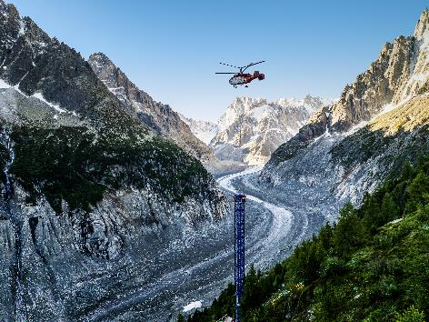
liebherr-150-ecb-mont-blanc-2023-01.jpg
Le montage de la 150 EC-B Liebherr a été effectué à l’aide d’un puissant hélicoptère pour charges lourdes d’Heliswiss International.
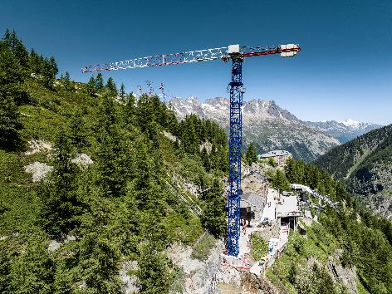
liebherr-150-ecb-mont-blanc-2023-02.jpg
La 150 EC-B 8 de Liebherr construit une nouvelle station de téléphérique.
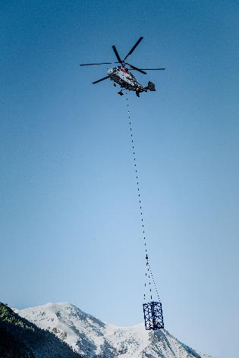
liebherr-150-ecb-mont-blanc-2023-03.jpg
L’hélicoptère a transporté les parties constituantes depuis un lieu de stockage jusqu’au lieu d’intervention sur le Mont-Blanc.
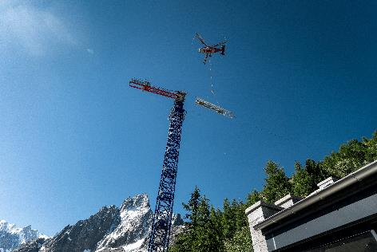
liebherr-150-ecb-mont-blanc-2023-04.jpg
Grâce à une préparation précise et à un solide travail d’équipe, le montage a été réalisé en une journée de travail.

Contact
Daniel Haefele
Communication globale
Téléphone : +49 7351 / 41 - 2330
E-mail : daniel.haefele@liebherr.com
Une publication de
Liebherr-Werk Biberach GmbH
Biberach / Allemagne
www.liebherr.com

